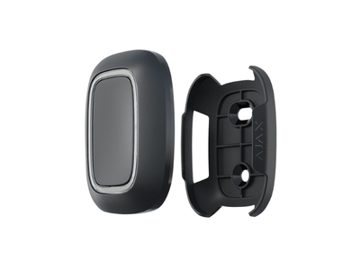

**Manual de instalación**

El diseño del soporte no compromete la ergonomía del botón y proporciona un ajuste seguro. Podría fijarse a una superficie con dos tornillos o con cinta adhesiva de doble cara: gracias a la gran área plana, incluso este método de instalación es confiable. Button y DoubleButton se ponen y se sacan del soporte en un solo movimiento. No es necesario utilizar herramientas ni perder tiempo.